Приложение к теме 3.1.

Приложение 1

Иммануил Кант

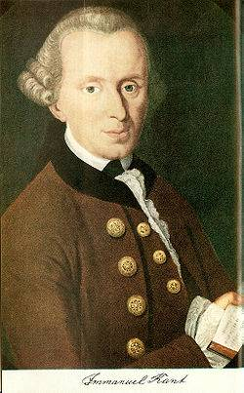

Приложение 2

Иоганн Готлиб Фихте

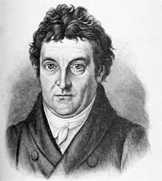

Приложение 3

Фридрих Вильгельм Йозеф фон Шеллинг

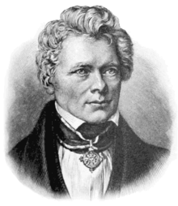

Приложение 4

Георг Вильгельм Фридрих Гегель

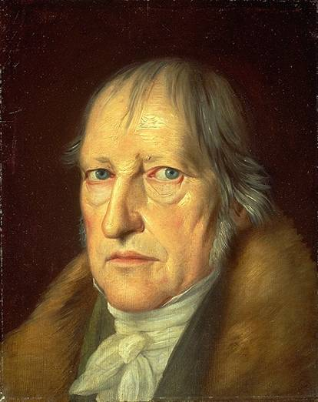

Приложение 5

Людвиг Фейербах

